PRACA DYPLOMOWA

Adam Marciniak

Social networking service

**Entertainment Service**

Promotor: dr inż. Zbigniew Szpunar

Kalisz 2023

**Temat pracy dyplomowej  
numer INF/99/2023**

| Student | **Adam Marciniak** |
| --- | --- |
| Numer albumu | **30692** |
| Studia  (stacjonarne, niestacjonarne) | **Stacjonarne** |
| Tytuł pracy (PL) | Serwis społecznościowy |
| Tytuł pracy (EN) | Social networking service |
| Cel i zakres pracy (PL) | Celem projektu jest stworzenie serwisu społecznościowego. Pracę będzie obejmować analiza podobnych tego typu stron, potrzeb użytkowników, projektowanie aplikacji, tworzenie prototypów, implementacja projektu oraz testowe wprowadzenie na serwerze lokalnym |
| Promotor | **dr inż. Zbigniew Szpunar** |
| Termin oddania pracy | **29 lutego 2024 r**. |

Podpis promotora: …......................................

Zobowiązuję się samodzielnie wykonać pracę dyplomową na powyższy temat i nie zlecać innym osobom jej opracowania – w całości, ani w części. Wszystkie elementy – między innymi rysunki, tabele, programy komputerowe, urządzenia – które zostaną wykorzystane w pracy, a nie będą mojego autorstwa, zostaną w odpowiedni sposób oznaczone z podaniem źródła ich pochodzenia. Treść zawarta w elektronicznej wersji pracy będzie taka sama, jak w jej wersji papierowej. Przyjmuję do wiadomości, iż w przypadku niespełnienia powyższych warunków, Uczelnia może nie dopuścić mojej pracy dyplomowej do obrony lub wydać negatywną decyzję w sprawie nadania mi tytułu zawodowego.

|  |  |
| --- | --- |
| Kalisz, 30.09.2023 r. | Podpis studenta: ……….................................... |

**Oświadczenie autora pracy dyplomowej  
numer INF/99/2023**

Ja, niżej podpisany/a ……………………………………………….., Student/ka Wydziału Politechnicznego Akademii Kaliskiej im. Prezydenta Stanisława Wojciechowskiego oświadczam, że przedkładana praca dyplomowa pod tytułem

Planszowo-karciana wieloosobowa gra sieciowa

1. została przygotowana przeze mnie samodzielnie*, wspólnie z ….....................................................;
2. nie narusza praw autorskich w rozumieniu ustawy z 04 lutego 1994 roku o prawie autorskim i prawach pokrewnych (tekst jedn. Dz.U. z 2019 poz. 1231) oraz dóbr osobistych chronionych prawem;
3. nie zawiera danych i informacji, które uzyskałem/am w sposób niedozwolony;
4. nie była podstawą nadania dyplomu uczelni wyższej lub tytułu zawodowego ani mnie, ani innej osobie.

Ponadto oświadczam, że treść pracy przedstawionej przeze mnie do obrony, zawarta na przekazanym nośniku elektronicznym, jest identyczna z jej wersją drukowaną.

Miejsce, data i podpis dyplomanta: …..................................................................... .

*) Uwzględniając merytoryczny wkład promotora (w ramach prowadzonego seminarium dyplomowego).

Wariant „wspólnie z ...” dotyczy prac dyplomowych realizowanych przez więcej niż jednego studenta.

Spis treści

1. Cel i zakres pracy 5

2. Wizja 6

3. Model domenowy 9

4. Model wymagań 11

5. Model przypadków użycia 12

6. Model architektury 14

7. Projekt bazy danych 15

8. Projekt interfejsu 16

9. Implementacja 17

# 1. **Cel i zakres pracy**

Cel projektu polega na stworzeniu serwisu społecznościowego, który ma za zadanie zrzeszać różne grupy ludzi, aby umożliwić im wymianę informacji, rozwiązań, problemów, zainteresowań oraz innych społecznych zagadnień. Aplikacja głównie ma umożliwiać prowadzenie dyskusji na różne tematy opisane w postach użytkowników..

Serwis ma umożliwiać użytkownikom:

* Publikację własnych postów, z możliwością wyboru kategorii i dodawania tagów.
* Komentowanie postów innych użytkowników.
* Prowadzenie dyskusji w sekcji komentarzy.
* Ocenianie postów i komentarzy poprzez udzielanie "lajków".
* Przeglądanie postów z danej kategorii.
* Zakładanie konta i edytowanie swojego profilu.
* Zapisywanie ulubionych postów.

W serwisie zostaną wprowadzone konta administratorów i moderatorów, które będą kontami użytkowników z dodatkowymi funkcjami i dostępem do wyodrębnionych podstron aby móc dostosowywać stronę.

Administratorskie funkcje mają pozwalać na:

* usuwanie postów niezgodnych z daną kategorią/naruszające normy kulturalne i etyczne
* tworzenie moderatorów i nadawać im uprawnienia
* wysyłanie powiadomień do użytkownika
* ograniczanie uprawnień użytkownika

Moderatorzy

* ukrywanie postów niezgodnych z daną kategorią/naruszające normy kulturalne i etyczne
* wysyłanie wiadomości o ograniczenie uprawnień dla danego użytkownika z określeniem jego przyczyny

Zakres pracy będzie obejmować etapy:

1. analiza wiedzy dziedzinowej
2. stworzenie jednolitej wizji
3. określenie głównych elementów
4. wybranie technologii
5. stworzenie prototypów interfejsów graficznych
6. implementacja na serwerze lokalnym
7. testowanie
8. implementacja na serwerze produkcyjnym w celu lepszego przetestowania

# 2. **Wizja**

Serwis ma być alternatywą dla innych tego typu stron jednocześnie korzystając z najlepszych konceptów oraz rozwiązań jakie można na nich zaimplementować. Będzie to aplikacja webowa o budowie SPA z trzema podstronami.

Struktura serwisu zostanie podzielona na trzy główne podstrony, z których każda będzie pełniła określone funkcje:

Główna Strona:

* To główna strona serwisu, na której użytkownicy będą przeglądać posty i komentarze od innych użytkowników.

Strona Konta:

* Na tej stronie użytkownicy będą mieli możliwość:
* Edycji swojego profilu i danych konta.
* Przeglądania swoich własnych postów i komentarzy.
* Przeglądania postów, które dodali do ulubionych.

(Opcjonalnie) - Korzystania z narzędzia do tworzenia memów.

(Opcjonalnie) - Dostępu do generatora bańek informacyjnych, który analizuje zachowanie użytkownika, aby dostarczyć spersonalizowane rekomendacje.

(Opcjonalnie) - Generator Memów:

(Opcjonalnie) - Generator Bańek Informacyjnych:

To dodatkowa funkcja analizująca zachowanie użytkownika, takie jak klikane treści i komentarze, aby zrozumieć ich zainteresowania.

Na podstawie tych danych zostaną utworzone spersonalizowane profile (bańki) użytkowników.

Na podstawie tych profili serwis może wyświetlać posty z określonych kategorii jako pierwsze, dostosowując zawartość do preferencji użytkownika.

# 3. Model domenowy

Głównym elementem tej struktury będzie post, którego właścicielem będzie użytkownik, który go dodaje. Każdy post ma swoje oznaczenie w formie kategorii i tagów, które informują innych użytkowników o rodzaju posta. Każdy post może posiadać polubienia tzw. like, którymi społeczność będzie głosować czy dany post lub komentarz jest ważny/zawiera poprawne informacje/rozwiązuję problem lub wyraża opinie, z którą zgadza się większość społeczności. Użytkownik może zapisać również interesujące go posty do listy ulubionych. Każdy komentarz oraz odpowiedź na komentarz użytkownika generuje powiadomienie, które jest wysyłane do określonego użytkownika.

Konto zwyczajnego może zostać kontem moderatora lub administratora po nadaniu mu uprawnień przez administratora.

*Rys 3.1 Diagram domenowy(opracowanie własne)*

## 

## 3.1 Słownik pojęciowy -

* mem - gatunek humorystycznej wypowiedzi internetowej, komunikat obrazkowy zbudowany w oparciu o schemat konstrukcyjny wykorzystujący skonwencjonalizowane elementy związane z kulturą i historią
* post - [wiadomość](https://pl.wikipedia.org/wiki/Wiadomo%C5%9B%C4%87), [informacja](https://pl.wikipedia.org/wiki/Informacja) wysłana na [grupę](https://pl.wikipedia.org/wiki/Grupa_dyskusyjna) lub [forum dyskusyjne](https://pl.wikipedia.org/wiki/Forum_dyskusyjne), napisana w określonym temacie [wypowiedź](https://pl.wikipedia.org/wiki/Wypowied%C5%BA). Może to być pierwsza wiadomość w nowym wątku, wyznaczająca kierunek dyskusji, bądź też będąca odpowiedzią na inny. Obok posta widoczna jest zawsze nazwa użytkownika internetowego, który ją napisał, zazwyczaj także informacje o nim oraz data i godzina napisania. Post najczęściej skałda się tytułu, tekstu i/lub obrazka. Posty powinny mieć zawsze wprowadzony tytuł, tekst lub obrazek oraz zaznaczoną kategorię
* Tag – podkategoria wprowadzone aby określić post w który zawiera elementy innej kategorii
* RESTAPI – element architektury systemu określający w jaki sposób będą komunikowały się dane elementy systemu
* Backend – część systemu zajmująca się bazą danych, przetwarzaniem danych i odpowiedzią na żądania systemu
* Frontend – część systemu zajmująca się wyświetlaniem interfejsu użytkownikowi, reagowanie na akcje użytkownika i wysyłanie odpowiednich żądań i odbieranie ich aby wykonywać określone akcji
* SPA(single page aplication) –czyli aplikacja która składa się z jednej strony, ale dzięki zastosowaniu odpowiednich technologii pozwala na wiele operacji i funkcja bez jej przeładowywania

**4. Reguły biznesowe**

Rejestracja i Konta Użytkowników:

* Każdy użytkownik musi zarejestrować się, aby korzystać z serwisu.
* Użytkownicy mogą zakładać i zarządzać swoimi kontami.
* Hasła użytkowników powinny być zabezpieczone i poufne.

Posty i Komentarze:

* Użytkownicy mogą dodawać posty, określając kategorię i dodając tagi.
* Posty mogą być komentowane przez innych użytkowników.
* Użytkownicy mogą udzielać "lajków" na posty i komentarze.
* Administracja serwisu monitoruje posty pod kątem niezgodności z kategorią lub naruszeń norm kulturalnych i etycznych.
* Moderatorzy mają możliwość ukrywania postów niezgodnych z kategorią lub normami.

Profil Użytkownika:

* Użytkownicy mogą edytować swoje profile, w tym zmieniać dane osobowe, zdjęcia profilowe itp.
* Strona profilu zawiera informacje o aktywności użytkownika, takie jak posty, komentarze i ulubione posty.
* Użytkownicy mogą przeglądać swoje ulubione posty na swoim profilu.

Ocena i Rekomendacje:

* Ocenianie postów i komentarzy przez użytkowników ma na celu dostarczanie feedbacku na jakość treści.
* Generowanie bańek informacyjnych w oparciu o zachowanie użytkownika, aby dostarczać spersonalizowane rekomendacje, jest opcjonalne.

Administratorzy i Moderatorzy:

* Administracja serwisu ma możliwość usuwania postów niezgodnych z kategorią lub naruszających normy.
* Administratorzy mogą tworzyć i nadawać uprawnienia moderatorom.
* Moderatorzy mogą ukrywać posty i informować o ograniczeniach uprawnień użytkownikom.

Zasady Etyczne:

* Serwis ma zdefiniowane zasady etyczne i normy społeczne, które muszą być przestrzegane przez użytkowników.
* Użytkownicy nie mogą promować treści obraźliwych, nielegalnych lub szkodliwych.

Narzędzia Opcjonalne:

* Opcjonalne narzędzia, takie jak generator memów i generator bańek informacyjnych, mogą być dostępne dla użytkowników, jeśli zostaną wdrożone.

Ochrona Danych i Prywatności:

* Dane użytkowników muszą być odpowiednio chronione i przetwarzane zgodnie z przepisami dotyczącymi ochrony danych.

Wsparcie Techniczne i Pomoc Dla Użytkowników:

* Serwis powinien dostarczać wsparcie techniczne i pomoc dla użytkowników w razie problemów lub pytań.

Rozwój i Aktualizacje:

* Serwis musi być regularnie aktualizowany i rozwijany, aby dostarczać nowe funkcje i poprawiać jakość usług.

Reklama i Monetyzacja:

* Jeśli planowana jest reklama lub monetyzacja, to muszą być zdefiniowane zasady dotyczące reklamodawców i sposobu wykorzystania reklam na serwisie.

Zarządzanie Społecznością:

* Administracja serwisu ma obowiązek dbać o kulturę i atmosferę w społeczności, usuwając treści obraźliwe lub niewłaściwe.

Zgłaszanie Naruszeń:

* Użytkownicy powinni mieć możliwość zgłaszania naruszeń zasad i nieodpowiednich treści.

# 5. Model wymagań

**Wymagania funkcjonaln**e**:**

* Użytkownicy mogą tworzyć konta i logować się za pomocą adresu e-mail, loginu lub kont społecznościowych.
* Użytkownicy mogą tworzyć i zarządzać swoimi profilami, dodając informacje o sobie, zdjęcia profilowe itp.
* Użytkownicy mogą tworzyć i udostępniać różne rodzaje treści, takie jak posty, zdjęcia, filmy itp.
* Użytkownicy mogą edytować, usuwać i zarządzać swoimi opublikowanymi treściami.
* Użytkownicy mogą komentować, polubić i udostępniać treści innych użytkowników.
* Użytkownicy otrzymują powiadomienia o aktywności związaną z ich kontem, takie jak nowe komentarze.
* Użytkownicy mogą obserwować innych użytkowników
* Użytkownicy mogą przeszukiwać i sortować treści według różnych kryteriów, takich jak data, popularność lub kategorie.
* Użytkownicy mogą zgłaszać treści nieodpowiednie lub naruszające zasady serwisu, a moderatorzy mogą podejmować odpowiednie działania.
* Administratorzy mogą uzyskiwać dostęp do statystyk dotyczących aktywności użytkowników i użyteczności serwisu.
* Użytkownicy mogą zarządzać swoimi kontami, resetować hasła i przywracać dostęp do konta w razie potrzeby.
* Administracja może zarabiać na serwisie za pomocą reklam lub innych strategii monetyzacji.
* Dostępne jest wsparcie techniczne i obsługa użytkowników w razie pytań, problemów lub zgłoszeń.
* Serwis może obsługiwać wiele wersji językowych w celu przyciągnięcia użytkowników z różnych krajów.
* Zarządzanie uprawnieniami dostępu do treści i funkcji serwisu, w tym role użytkowników.

**Wymagania niefunkcjonalne:**

* Serwis musi być responsywny i szybki, z minimalnymi opóźnieniami w interakcji użytkownika.
* (opcjonalne) Czas wczytywania stron internetowych i interfejsu użytkownika musi być krótki, zwłaszcza na urządzeniach mobilnych.
* Serwis musi być dostępny 24/7, bez większych przerw technicznych.
* Wymagane jest monitorowanie dostępności i zdolność szybkiego reagowania na awarie.
* Dane użytkowników muszą być chronione przed dostępem osób nieuprawnionych.
* Wymagane jest zabezpieczenie przed atakami typu SQL Injection, Cross-Site Scripting (XSS) i inne zagrożenia.
* Serwis musi być skalowalny, aby obsłużyć rosnącą liczbę użytkowników i danych.
* Wymagane jest równoważenie obciążenia, aby rozproszyć ruch między serwerami.
* Serwis musi być zgodny z przepisami dotyczącymi prywatności, ochrony danych i praw autorskich.
* Wymagane jest przestrzeganie regulacji dotyczących przechowywania danych użytkowników.
* Wymagane jest monitorowanie aplikacji w celu wykrywania błędów i problemów wydajnościowych.
* Serwis musi gromadzić dane diagnostyczne, które pomogą w identyfikacji problemów.
* Serwis musi obsłużyć określoną liczbę jednoczesnych użytkowników i żądań.
* Wymagane jest zapewnienie odpowiedniej przepustowości serwera i bazy danych.
* Serwis musi zapewnić akceptowalny czas odpowiedzi na żądania użytkowników.
* Wymagana jest optymalizacja aplikacji w celu skrócenia czasu odpowiedzi.
* Interfejs użytkownika musi być intuicyjny i przyjazny dla użytkownika.
* Wymagane jest zapewnienie dostępności dla użytkowników niepełnosprawnych.
* System uwierzytelniania musi być bezpieczny i zapewniać poufność danych użytkowników.
* Wymagane jest zarządzanie sesjami, w tym możliwość wylogowania.
* Serwis musi działać poprawnie na różnych przeglądarkach internetowych i urządzeniach (komputery, smartfony, tablety).
* Wymagana jest dobra jakość kodu źródłowego, umożliwiająca łatwe wprowadzanie zmian i utrzymanie systemu.
* Baza danych musi być zoptymalizowana pod kątem wydajności, aby zapewnić szybkie zapytania i manipulację danymi.
* Określenie, jakie zasoby serwera są wymagane do działania serwisu, takie jak moc obliczeniowa, przestrzeń dyskowa itp.

# 6. Model przypadków użycia

Poniższy diagram [Rysunek 5.1] obrazuje wybrane funkcjonalności użytkownika oraz dodatkowe funkcjonalności zarezerwowane dla administratorów

*Rys 6.1 Diagram przypadków użycia*

# 7. Model architektury

Architektura systemu [Rysunek 6.1] składa się z dwóch warstw. Backendu zajmującego się obsługiwanie żądań i operacjami na bazie danych i Frontendu wyświetlającego dane w odpowiednim formacie i reagującego na akcje użytkownika.

*Rys 7.1 architektura systemu*

Do tworzenia projektu zostanie wykorzystany Xampp, na którym będzie działać baza danych. Hostingiem zajmie się wbudowany serwer Laravel’a, a przetwarzaniem Frontendu Node.js

*Rys 7.1 Szczegółowa architektura systemu*

# 8. Projekt bazy danych

Tabela Users będzie główny elementem w całej strukturze, łącząca wszystkie tabele wspólną całość

* Users – dane użytkowników
* Posts –podstawowe dane o danym poście
* Comments –komentarze do danego posta i komentarzy
* Favorites – zapisuje ulubione posty użytkownika
* Categories – przechowuje kategorię działów
* TagsList – zapisuje tagi nadane danemu postowi
* Tags – przechowuje tagi, które można nadać postowi
* Notifications – przechowuje dane powiadomień

Poniższy rysunek [Rysunek 7.1] obrazuje bazę danych.

*Rys. 8.1 projekt bazy danych*

# 9. Projekt interfejsu

Na stronie głównej dostępne będzie :

* przeglądanie postów i komentarzy wraz opcją zaznaczenia jakiej kategorii posty chce się przeglądać
* dodanie własnego posta
* komentowanie postów
* ocenianie ich za pomocą likeów
* zapisywanie ulubionych
* przeglądanie kont innych użytkowników

W podstronie konta:

* personalizacja konta poprzez zmianę danych
* przeglądanie własnych postów i komentarzy
* przeglądanie ulubionych postów

Administratorzy będą mogli dodatkowo

* Na stronie głównej
* Ukrywać posty nie mieszczące się w normach
* Wysyłać powiadomienia użytkownikowi, aby go poinformować o złym zachowaniu
* Przeglądając konta innych
* Ograniczyć uprawnienia użytkownika

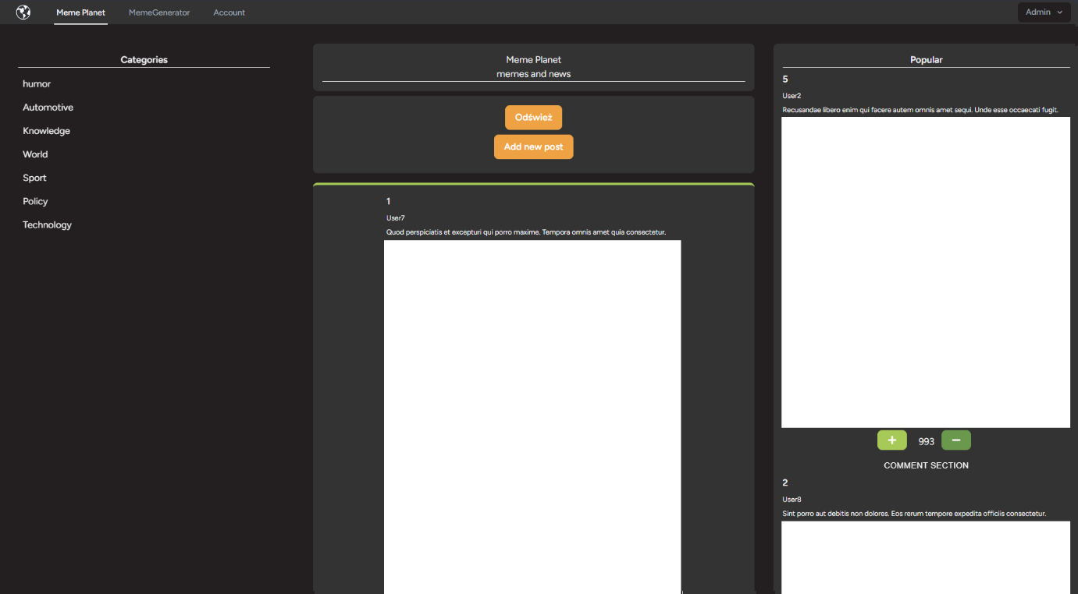

*Rys. 9.1 widok głównej strony*

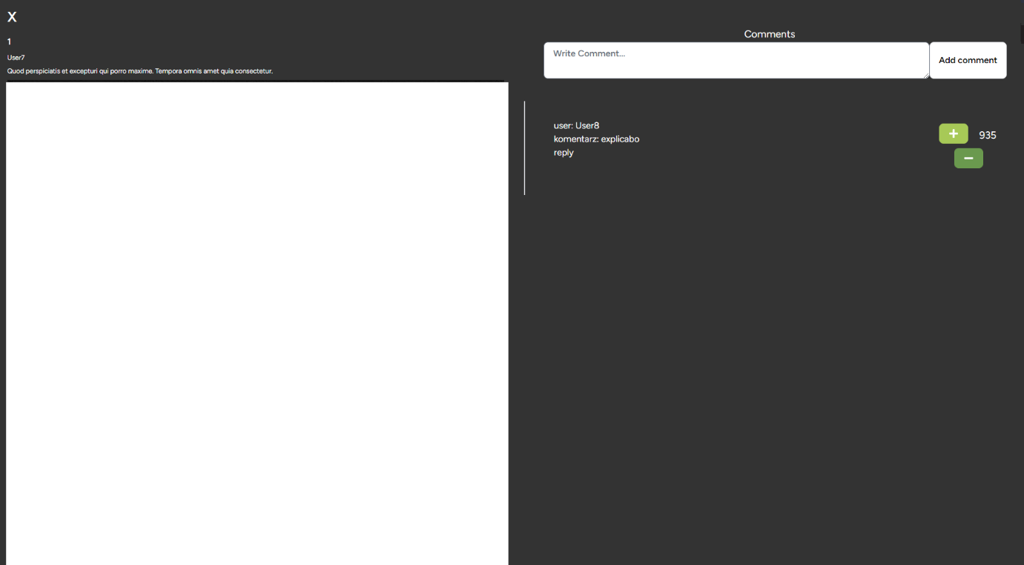

*Rys. 9.2 widok pojedyńczego posta*

# 10. Implementacja

# 10.1 Opis wybranych technologii i narzędzi

Jako Backendu wybrano framework laravel gdyż jest on mocno zagnieżdżony na rynku dzięki czemu istnieje mnóstwo gotowych rozwiązań i funkcji. Skróci to tworzenie tej części projektu. Do Frontendu wybrano React, a do stylizacji Tailwind. Obie technologie są ze sobą kompatybilne i łatwo tworzy się za ich pomocą interaktywny interfejs. Backend i frontend będzie komunikował się za pomocą Axios, który będzie przesyłał odpowiednie dane.

Do implementacji jako IDE wykorzystane zostanie visual studio code. Jest to popularne narzędzie z masą rozszerzeń, pełni kompatybilne z githubem i wszelakimi językami programowania. Do implementacji zostanie także wykorzystany xampp w roli bazy danych.

**10.2 Opis implementacji wybranych funkcji aplikacji**

**10.2.1 Niekończący się potok postów**

System ten został zaimplementowany za pomocą gotowego komponentu react InfiniteScroll, komponent ten pozwala wyświetlanie niekończącej się listy postów w formie jednej długiej kolumny. Przewija się to jak normalną stronę, lecz przy każdej próbie dojścia do końca ładowane są nowe posty.

*Rys. 10.2.1.1 kod użycia komponentu InfiniteScroll*

**10.2.2System wyświetlania komentarzy**

Komentarze są wyświetlane w oddzielnej sekcji, która jest wysuwana od dołu ekranu. Komentarze posiadają linie po lewej stronie aby zaznaczyć zagnieźdzenie danej konwersacji. Dodatkowo jest oznaczenie kto i do komu odpowiada aby użytkownicy czytając to mieli punkt odnieśnia. Zagnieżdzone komentarze renderują się rekurencyjnie wyszukując czy posiadaja jakieś komentarze.

*Rys. 10.2.2.1 Kod inicjujący wyświetlanie komentarzy*

*Rys. 10.2.2.2 Kod wyszukujący zagnieżdżone komentarze dla danego komentarza*

*Rys. 10.2.2.3 Kod renderujący zagnieżdzone komentarze poprzez rekurencyjne wyświetlanie komponenetu Comment*

*Rys. 10.2.2.4 Widok zagnieżdzonych komentarzy*

|  |
| --- |
| 06.paź  przygotowanie harmonogramu + |
| dokończenie przebudowy struktury 50% |
| dokończenie podstrony konta użytkownika +  13.paź |
| powiadomienia systemowe odnośnie komentarzy i postów + |
| prywatne wiadomości od innych użytkowników (opcjonalne)  funkcja pokazująca, że dany komponent się ładuje  poprawki dokumentacji  27.paź |
| funkcje administratorskie (edycja strony, postów, banowanie itp.):  +przegląd ukrytych, zreporotwany postów i komentarzy oraz przyczyn ich reportów  +banowanie użytkowników  +możlwiosć dodawania moderatorów i adminów oraz określania ich uprawnień  +możliwość tworzenia kategorii i wynoszenia tagów do rangi kategorii  +przy dodawaniu posta możliwość dodania własnego taga przez użytkownika  +system reportowania postów  +tłumaczenia  poprawki dokumentacji |
| 17.lis  +zabezpieczenia systemowe oraz pól w których użytkownik wprowadza dane  +funkcje administratorskie (edycja strony, postów, banowanie itp.):  +przegląd ukrytych, zreporotwany postów i komentarzy oraz przyczyn ich reportów  +banowanie użytkowników  +możlwiosć dodawania moderatorów i adminów oraz określania ich uprawnień  +możliwość tworzenia kategorii i wynoszenia tagów do rangi kategorii  +rzy dodawaniu posta możliwość dodania własnego taga przez użytkownika  +system reportowania postów  +tłumaczenia  poprawki dokumentacji |
| 24.lis  Porządkowanie kodu  (czas na dodatkowe mechanizmy)  generator postów |
| mechanizm baniek informacyjnych  poprawki dokumentacji  01.gru |
| tłumaczenia |
| testy |
| Poprawki  poprawki dokumentacji |
| 15.gru  zakończenie pracy |
| 12.sty  poprawki + przygotowanie na obronę |
| 19.sty  poprawki + przygotowanie na obronę |
| 26.sty  Poprawki + przygotowanie na obronę |

|  |  |  |  |  |  |  |  |  |  |  |
| --- | --- | --- | --- | --- | --- | --- | --- | --- | --- | --- |
| role\Permissions | add post | add comment | add post to fav | report post | like post | send post ot main | hide post | show report | delete post | ban user |
| Admin | + | + | + | + | + | + | + | + | + | + |
| Moderator | + | + | + | + | + | + | + | + |  |  |
| User | + | + | + | + | + |  |  |  |  |  |
| Observer |  |  |  |  |  |  |  |  |  |  |

NOTATKI

Banki informacyjne/profile

* 1. Zabierz dane o użytkowniku jakie posty wyswietla, gdzie pisze komentarz, jakie zapisuje do ulubionych jakie likuje w pod jakimi daje like do komentarzy
  2. Przelicz je i podczas kolejnego pobranai postów lub wysłania posta
  3. Na backendzie zapisz zmiany w profilu user, dopasuj profil do niego lub zapisz draft
  4. Jak będzie dużo draftów lub 10000 draftów. Pzelicz profile usuń nie używane wzmocnij te najcześciej uzywane utwórz nowe z najczesciej pojawiajacych się draftów

System w formie globalnego algorytmu genetycznego/mrowkowego + dodawanie specyficznych cech profilu user od niego coś jak pokaż userowi to co jego grupa/profil/bańka lubi aby go zainsteresować, a jak nie polubi to pokaż mu to co nakazuje jego prywatny profil

Przy kolejnym przeładowaniu profili powtórz